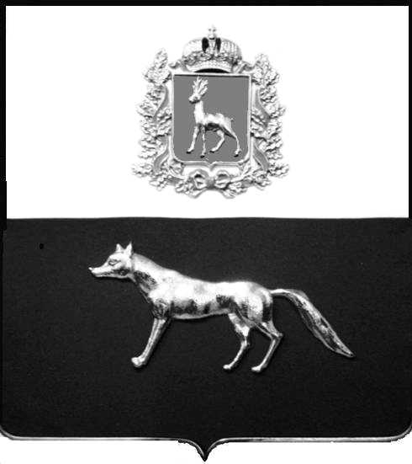  Администрация  муниципального района  Сергиевский  Самарской области  ПОСТАНОВЛЕНИЕ  « » _____________ 2023г.  №__________  [МЕСТО ДЛЯ ШТАМПА]  . | ПРОЕКТ
О выявлении правообладателя ранее учтенного объекта недвижимости, жилого дома с кадастровым номером 63:31:1405007:111 по адресу: Самарская область, Сергиевский район, с. Орловка ул. Школьная, д. 20

В соответствии с Федеральным законом от 06.10.2003 № 131-ФЗ «Об общих принципах организации местного самоуправления в Российской Федерации», с Федеральным Законом от 30.12.2020 №518-ФЗ «О внесении изменений в отдельные законодательные акты Российской Федерации», со статьёй 69.1 Федерального Закона от 13.07.2015 года №218-ФЗ «О государственной регистрации недвижимости», руководствуясь Уставом муниципального района Сергиевский, на основании акта осмотра объекта недвижимого имущества № 38 от 17.08.2023г. в 10 ч. 30 минут, Администрация муниципального района Сергиевский

П О С Т А Н О В Л Я ЕТ:

1.В отношении ранее учтенного объекта недвижимости кадастровым номером 63:31:1405007:111 по адресу: Сергиевский район, с. Орловка, ул. Школьная, 20, выявлены правообладатели:
Мокшанов Юрий Григорьевич 06.05.1971 г.р. (паспорт: 3615 113749, выдан ОУФМС России по Самарской обл. в Сергиевском р-не 21.05.2016г., код подразделения 630-046; СНИЛС: 02490284542), место рождения: с. Багана, Шенталинского района, Куйбышевской области, адрес регистрации: Самарская область, Сергиевский р-н, с. Орловка, ул. Школьная, дом 20;
Королева Мария Ивановна 27.03.1983 г.р. (паспорт: 3606 555440, выдан Отделом внутренних дел Сергиевского района Самарской области 08.08.2006, код подразделения 632-046; СНИЛС: 09867297147), место рождения: с. Орловка Сергиевского района Куйбышевской области; адрес регистрации: Самарская область, г. Самара, ул. Юбилейная, д.8, кв.103;
Солощева Светлана Григорьевна 09.12.1966 г.р. (паспорт 3611 557270, выдан Отделом УФМС России по Самарской области в гор. Сызрани и Сызранском районе 15.02.2012 г., код подразделения 630-007; СНИЛС: 03221629810), место рождения: с. Багана Шенталинского р-на Куйбышевской обл.; адрес регистрации: Самарская область, Сызранский район, с. Усинское, ул. 70 лет Октября, д. 24,
2.Право собственности подтверждается:
- письмом нотариальной палаты Самарской области Сергиевского района Самарской области № 1977 от 15.12.2021г. о принятии наследства Мокшановым Юрием Григорьевичем, Королевой Марией Ивановной, Солощевой Светланой Григорьевной после смерти Мокшановой Зои Андреевны.
3.Направить данное постановление в Управление Федеральной службы государственной регистрации, кадастра и картографии по Самарской области.
5.Контроль за выполнением настоящего постановления оставляю за собой.

Глава муниципального района
Сергиевский А.И. Екамасов

Проект решения получил:
_________________________ ______________________________
[Подпись] [Ф. И. О.]

Примечание: в течение тридцати дней со дня получения проекта решения выявленный правообладатель вправе направить возражения относительно сведений о правообладателе по адресу:

446543, Самарская область, Сергиевский район, с Черновка, улица Новостроевская, дом 10 или по телефону: 8(84655)51-1-37

